

**INFORME TECNOLÓGICO 2025**

*Tendencias, Innovaciones y Análisis Digitales*

Autor: TechBites

Abril de 2025

**Introducion** **3**

**Instalación de Webmin** **3**

**Como acceder a webmin** **5**

**Configuración de Webmin** **5**

# Introducion

En este documento se recopilan todas las tareas realizadas en la asignatura de *Sistemas Informáticos*, centradas principalmente en la configuración de **Webmin**. Webmin es un software que permite gestionar y configurar diversos servicios del sistema, entre ellos, la visualización y administración de páginas web.

A lo largo del documento se explicará cómo:

* Conectarse al servidor de forma remota, tanto con entorno gráfico como sin él.
* Modificar los diferentes puertos utilizados para la transmisión de datos.
* Integrar un certificado SSL.
* Cambiar la URL de una página web.
* Configurar el archivo que se abre por defecto (por ejemplo, usar uno distinto a *index.html*).
* Crear usuarios.
* Gestionar los códigos de error HTTP.

Toda esta configuración se llevará a cabo en un sistema operativo **Ubuntu (Linux)**. Cabe destacar que en sistemas como **Windows** pueden existir diferencias; por ejemplo, Webmin no está disponible de forma nativa, pero se pueden utilizar alternativas como **XAMPP**.

# Instalación de Webmin

Se va a comenzar con la instalación de Webmin para ello se va a utilizar un navegador en el que iremos a la página oficial de webmin, se irá al apartado de download.

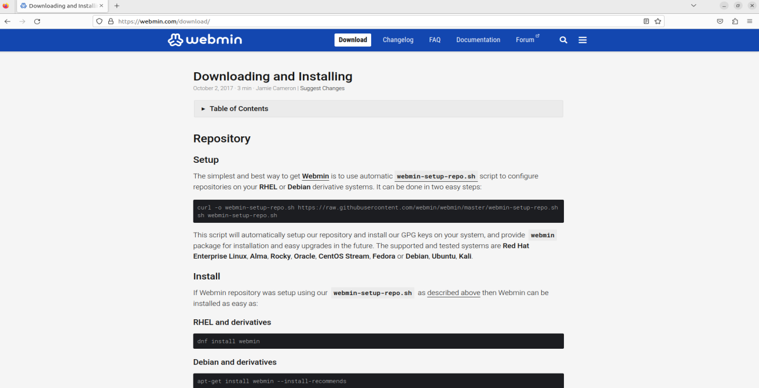

En este apartado están las distintas opciones para descargarlo, en este caso se va a realizar de una manera sencilla, se bajará hasta el apartado de de manual y en old version pinchamos en **Sourceforge** se abrirá una nueva pestaña**.**

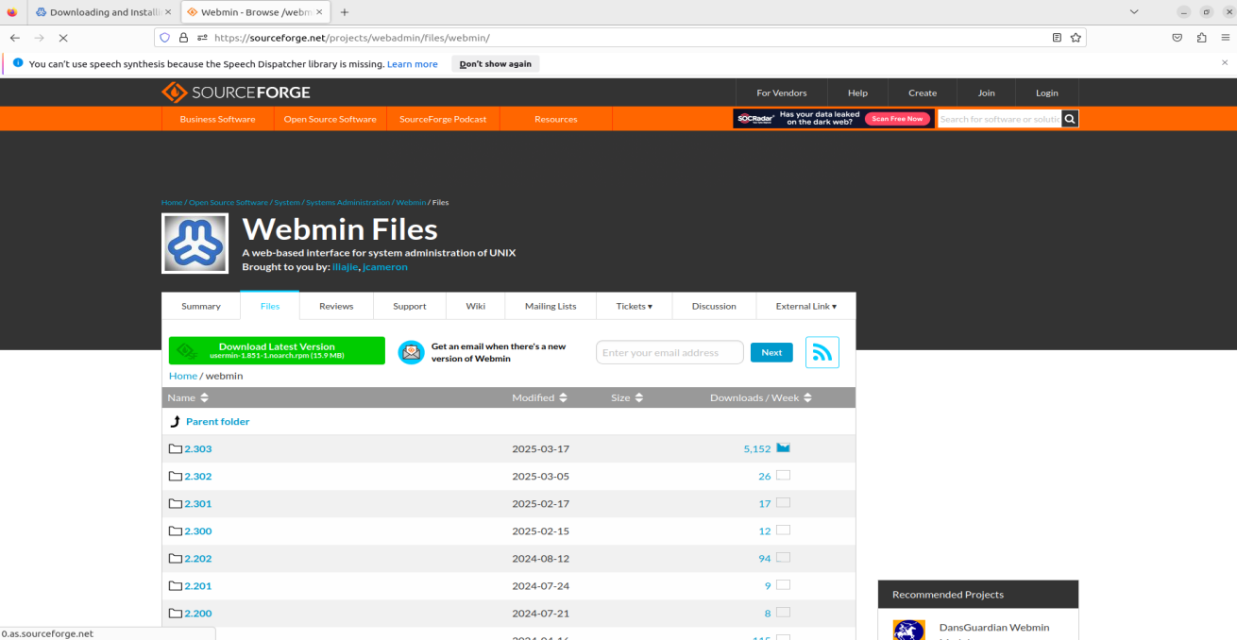

Siempre se va a elegir la versión más reciente a no ser que se tenga alguna preferencia, en este caso pinchamos en la **2.303** y descargamos el archivo **webmin_2.303_all.deb.** A continuación vamos al archivo y hacemos doble click para abrirlo con **Instalar software.**

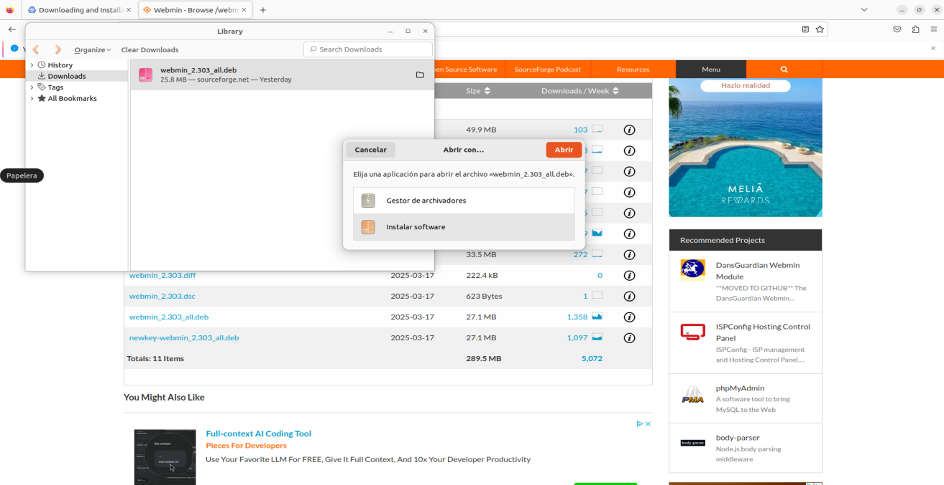

Finalmente se instalará y ya habremos acabado la instalación.

# 

# Como acceder a Webmin

Este apartado se ha creado porque webmin no es una aplicación que se va a descargar y nos va a aparecer en el escritorio o cualquiera otra carpeta. Webmin es una aplicación web a la que se accede por un navegador. Hay que introducir esto [**https://localhost:10000**](https://localhost:10000)

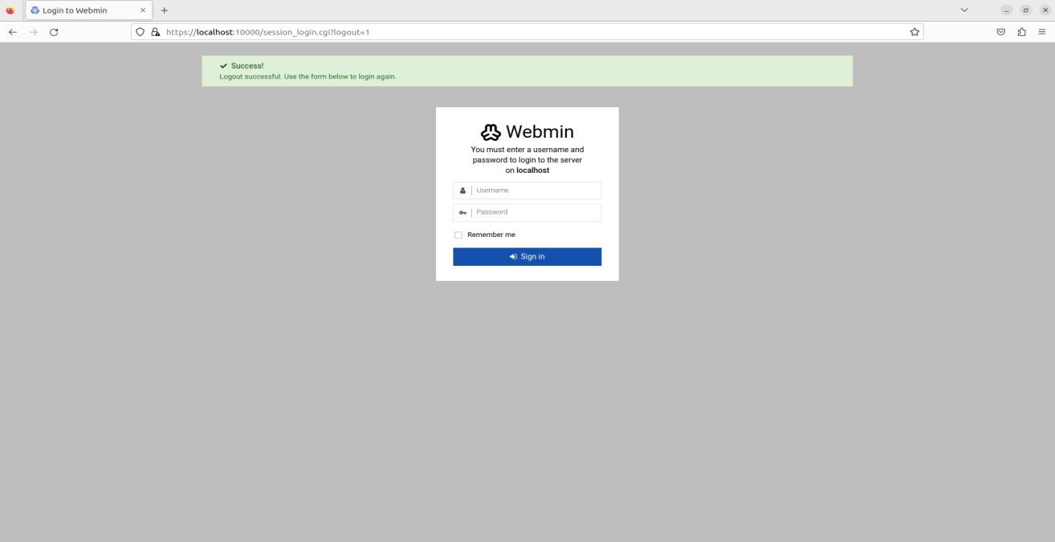

El usuario generalmente será **root** y la contraseña que tenemos en el equipo pero a veces no lo reconoce y podemos entrar poniendo como usuario el nombre del equipo y la contraseña.

Si se hace bien ya se habrá accedido a webmin.

# 

# Configuración de Webmin

Se va a mostrar la configuración que vamos a realizar, va a ser variada para poder tocar muchos campos. Lo primero que hay que hacer es instalar el apache ya que por eso queremos Webmin. Para ello navegaremos a **Un-used Modules** y dentro de ahí a **Apache Webserver** que es la segunda opción.

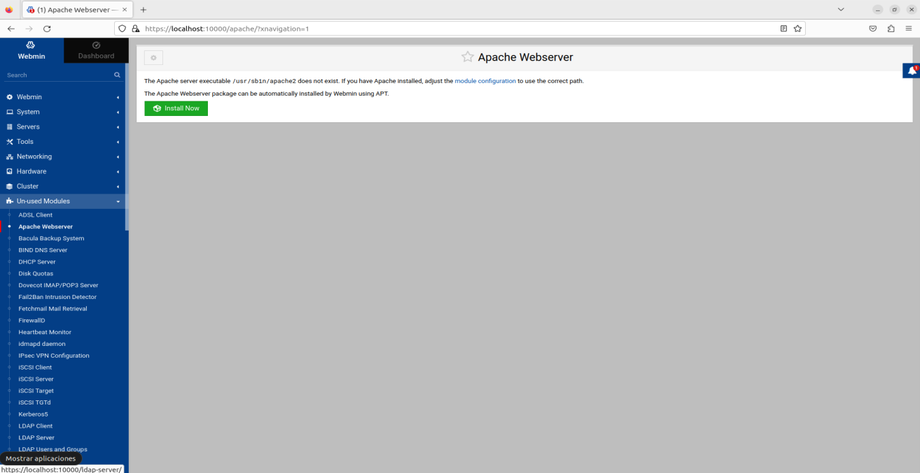

Se pulsa, esperamos que cargue unos paquetes y volvemos a pulsar. Antes de acabar aplicaremos los cambios al echar para atrás en la rueda que se encuentra arriba a la derecha.

## 

## Configuración de puerto

En este equipo se ha decidido que el puerto de salida sea el 82 porque más tarde se va a hacer el ssl y obligatoriamente es por el puerto 443 pero podría ser cualquiera.

Nos dirigimos a **Global configuration** y dentro de ahi a **Edit Config Files.**

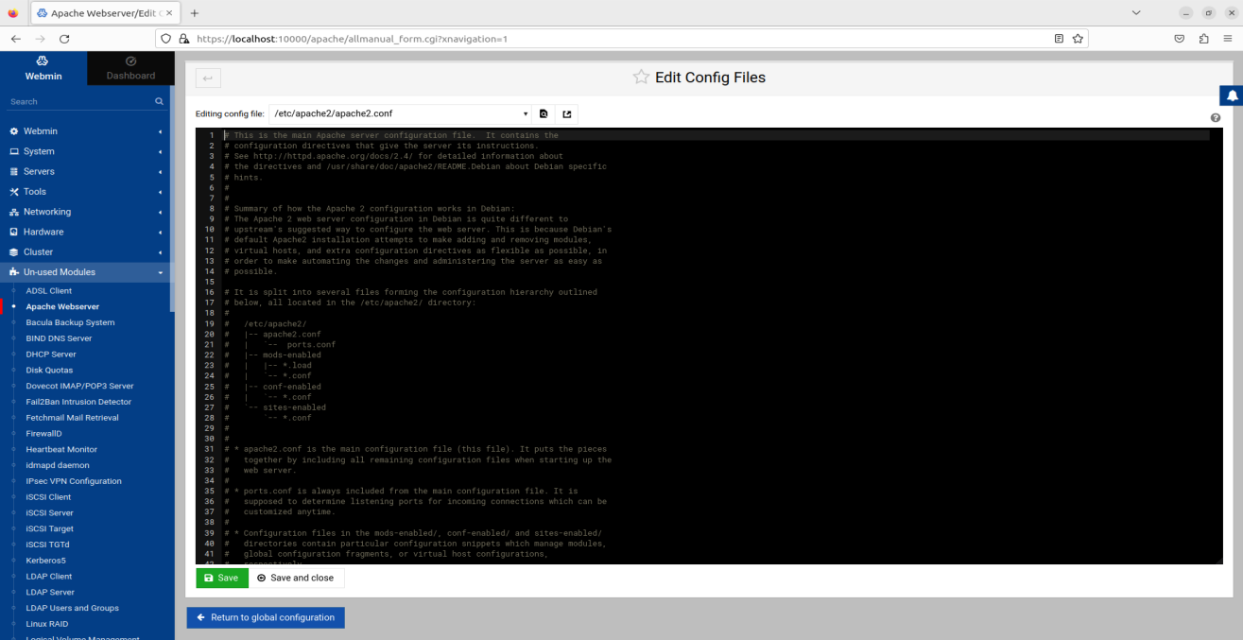

A continuación se selecciona el archivo a configurar, por lo que desplegamos el desplegable y seleccionamos **/etc7apache2/ports.conf ,** generalmente va a ser la opción 2. Una vez aquí le indicaremos el puerto que se quiere escuchar, en este caso **Listen 82**.

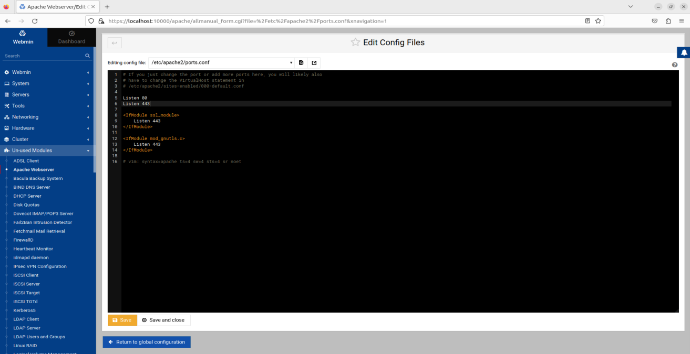

Para finalizar guardamos y al salir reiniciamos el Webmin para aplicar los cambios. Este proceso se va a realizar cada vez que hagamos un cambio.

## Crear el address y el Document root

Por último antes de crear un host se va a crear el archivo en el que se quiere que se guarden todos los archivos y la dirección con la que se buscará.

Documento root: Para ello se va a tener que usar la Terminal, usaremos los siguientes comandos

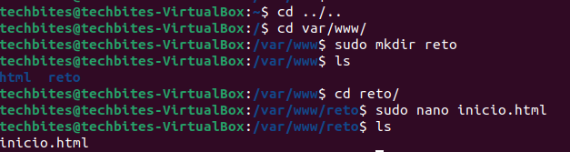

Así ya existe un archivo en el que alojar los archivos.

El address: Para ello de nuevo se va a usar la Terminal, se dirigirá al archivo **hosts** para indicar el nombre del address y su IP.



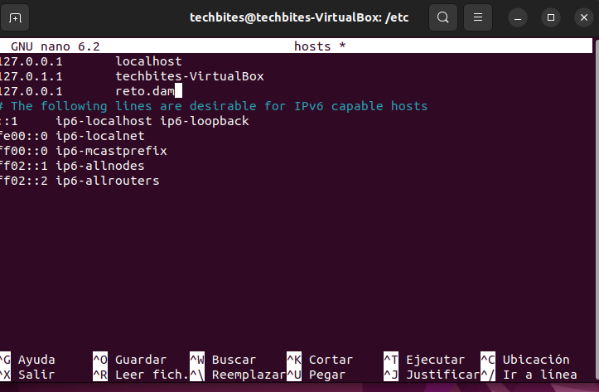

## Crear un virtual host

Una vez creado todo lo anterior, se puede dar comienzo a crear un host virtual.

Por defecto habrá dos hosts de forma predeterminada pero preferiblemente esos no se tocaran, así que se ha de crear un host nuevo. Así que iremos a **Create virtual host** y se rellenara de la siguiente forma (cada uno los datos que se tengan).

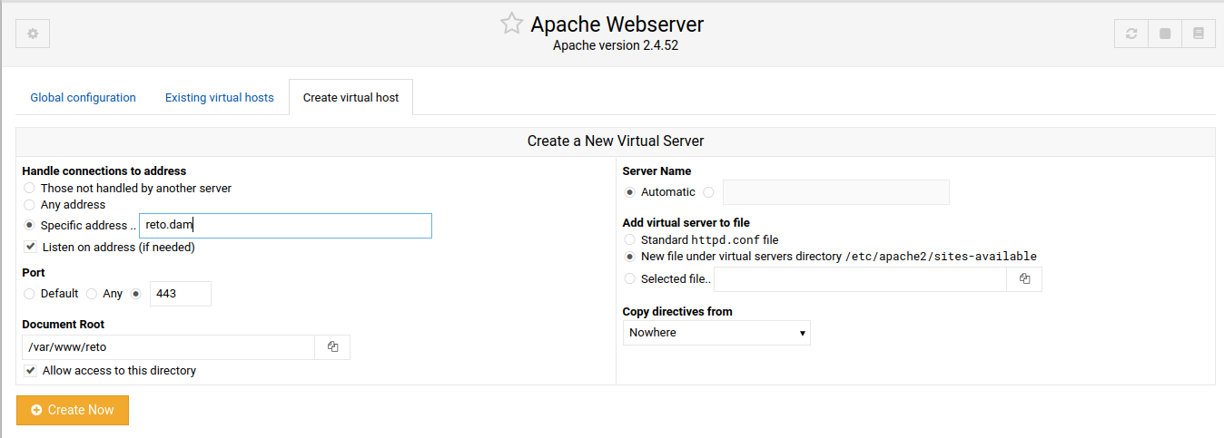

De esta forma se crea un nuevo virtual host, debe de quedar de tal forma y recordamos aplicar cambios.

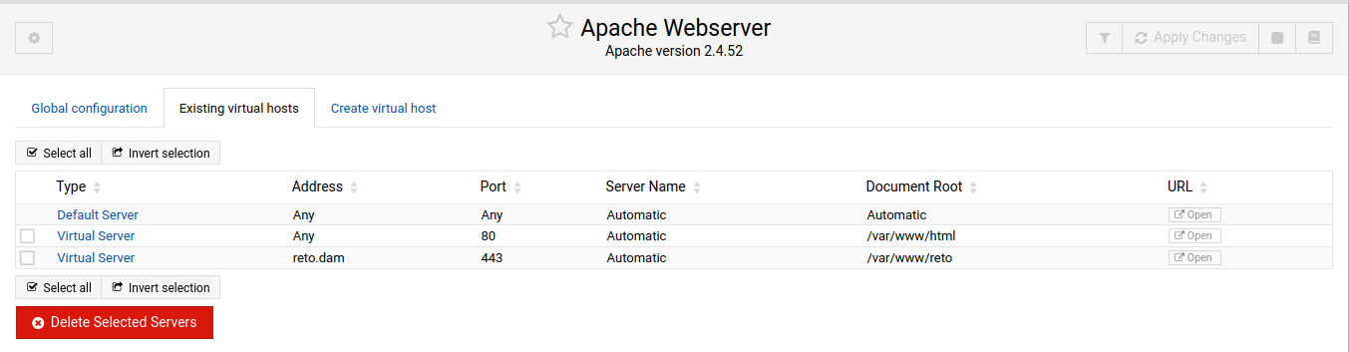

Por último se configura el archivo que se va a abrir así que se entrara en nuestro host y iremos a **Directory indexing.**

En directory Index files se escribe el archivo primero en abrir.

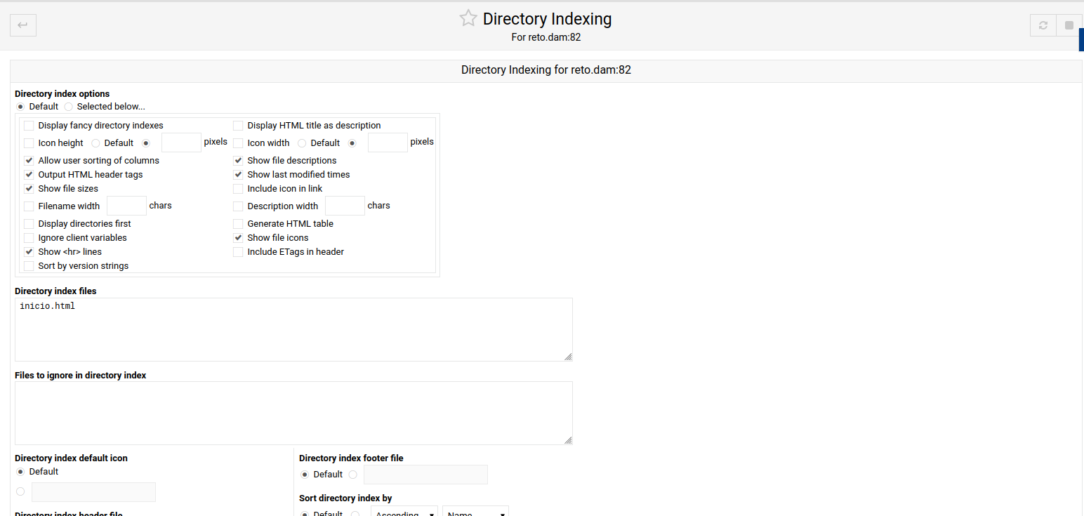

No olvidemos guardar y aplicar

Aquí se verá que ya funciona.

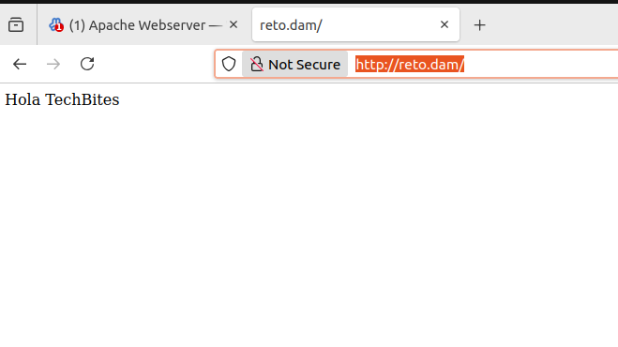

# Configuracion SSL

Para configurar el certificado ssl se empezará por instalarlo.



Una vez instalado se activara

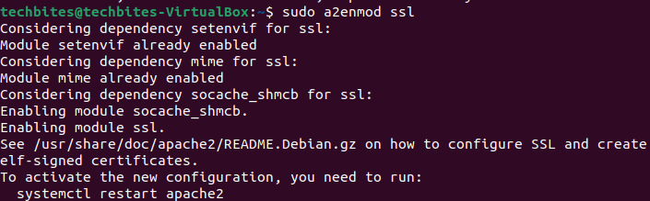

Y para acabar se va a reiniciar apache